PHÉP NHÂN VÀ PHÉP CHIA CÁC PHÂN THỨC ĐẠI SỐ
BIẾN ĐỔI BIỂU THỨC HỮU TỶ
Họ tên học sinh: …………………………..…..…………………… Lớp: 8B1/ …... Ngày: …. / … / 20….
- Bài luyện tập
Bài 1. Quy đồng mẫu thức các phân thức sau
a) 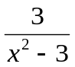 và 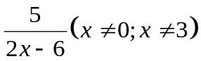 b) 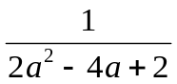 và 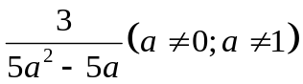
Bài 2. Đưa các phân thức sau về cùng mẫu thức
a) 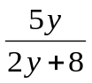 và 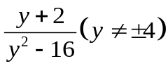 b) 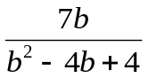 và 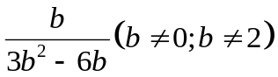
Bài 3. Thực hiện các phép tính sau
a) 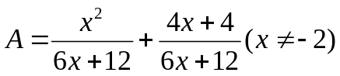 b) 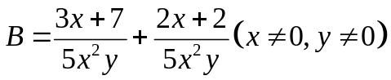
c) 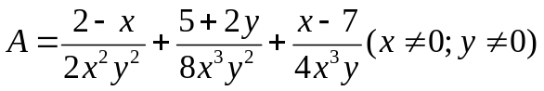 d) 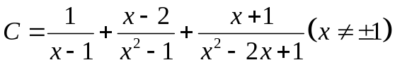
Bài 4. Thực hiện các phép tính sau
a) 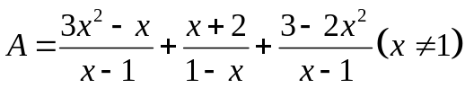
b) 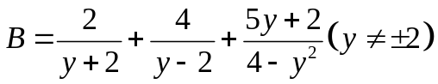
c) 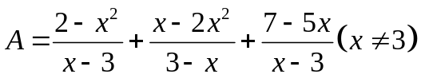
d) 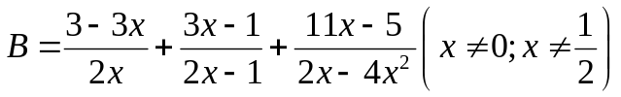
Bài 5. Làm tính trừ các phân thức sau
a) 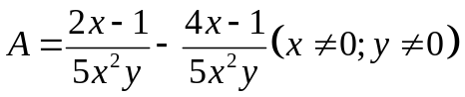 b) 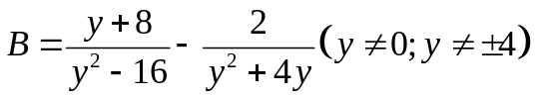
c) 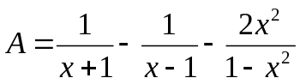 d) 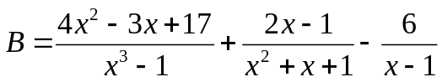
e) 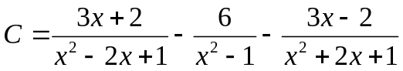 f. 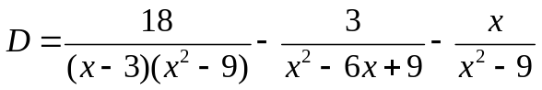
Bài 6.
a) Tính: 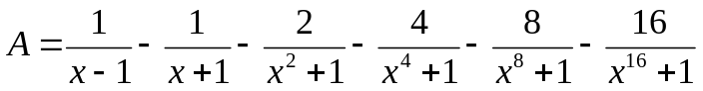
b) Cho: 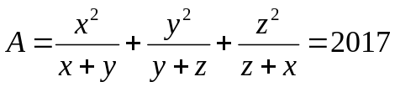 . Tính 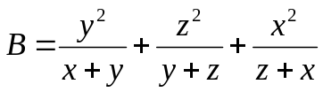
Bài tập bổ sung
Bài 1. Rút gọn rồi tính giá trị của các biểu thức sau
a) 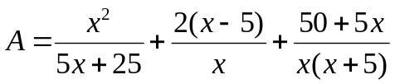 tại 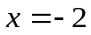
b) Cho biểu thức 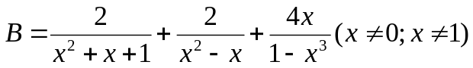 tại 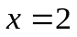
Bài 2. Cho 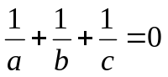 . Tính 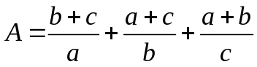
Bài tập về nhà
Bài 1. Thực hiện các phép tính sau
a) 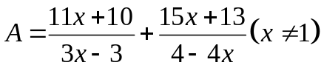 b) 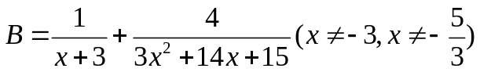
Bài 2. Thực hiện các phép tính sau
a) 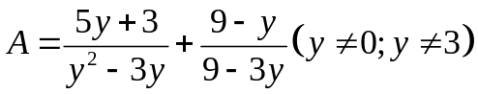 b) 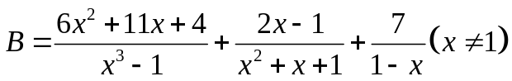
c) 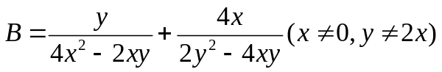
d*) 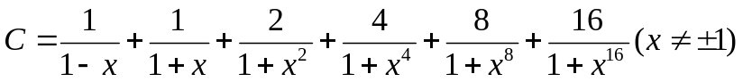
Bài 3. Rút gọn rồi tính 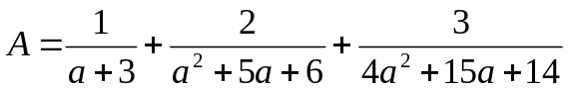 tại 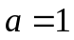
Bài 4. Thực hiện phép sau:
a) 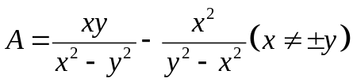 b) 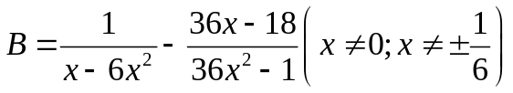
c) 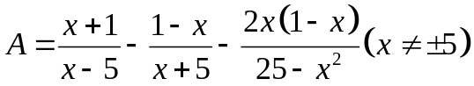 d) 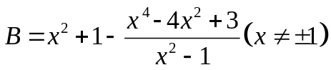
Bài 5*. Tính giá trị của biểu thức sau: 